台南市東區博愛國民小學102年度環境教育
新生家長宣導活動成果
活動名稱 | 環境教育宣導
日期 | 102年8月30日
對象 | 一年級新生家長
成效及特色說明  (200字內) | 1.鼓勵家長重視環境教育及落實環保工作。  2.強化家長對環境的各項議題有更專業的相關知能。
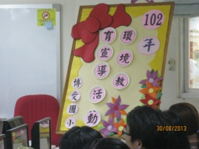 |  | 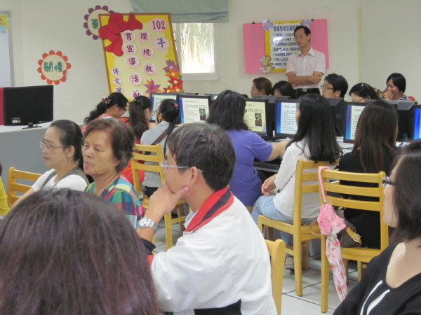
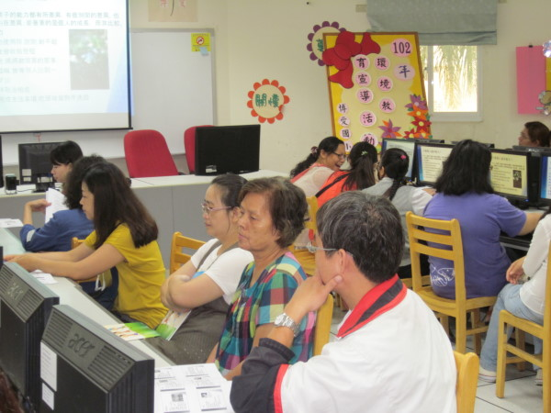 |  | 